今日动态
3.6 星期一 晴
班级人数：25人 今日实到：22人。
姓名 | 情绪  （良好★、一般●） | 区域活动  （主动“√”，不主动“✕”） | 进餐  （全部★、没吃完●） | 午睡  （睡着★、没睡●）
杨子宸 | ★ | √ | ★ | ★
黄英豪 | ★ | √ | ★ | ★
薛远憬 | ★ | ✕ | ★ | ★
蔡承轩 | 请假 | 请假 | 请假 | 请假
梅语辰 | ★ | ✕ | ★ | ★
于一鸣 | ★ | √ | ★ | ★
姜怀逸 | ★ | √ | ★ | ★
姜怀兴 | ★ | √ | ★ | ★
肖铭轩 | 请假 | 请假 | 请假 | 请假
周成旭 | ★ | √ | ★ | ★
顾书言 | ★ | ✕ | ★ | ★
许烁 | ★ | ✕ | ★ | ★
张嘉辰 | ★ | ✕ | ★ | ★
史芯宁 | 请假 | 请假 | 请假 | 请假
高语晴 | ★ | √ | ★ | ★
吕卓彤 | ★ | √ | ★ | ★
刘若熙 | ★ | √ | ★ | ★
丁趙妍 | ★ | ✕ | ★ | ★
朱宸钰 | ★ | √ | ★ | ★
龚昕苒 | ★ | √ | ★ | ★
李诗雨 | ★ | ✕ | ★ | ★
杨静宸 | ★ | √ | ★ | ★
赵静姝 | ★ | ✕ | ★ | ★
唐文津 | ★ | √ | ★ | ★
雷嘉怡 | ★ | ✕ | ★ | ★
一日生活活动篇 
今日午餐食谱：百叶卷肉，炒大白菜，荠菜山药木耳汤
区域活动篇
今天我们玩了区域游戏活动，小朋友们自主选择区域游戏，晨间区域游戏活动中，张嘉辰、吕卓彤、朱宸钰小朋友选择了娃娃家一起照顾娃娃。
杨子宸、黄英豪小朋友选择在图书区看书。
姜怀兴、姜怀逸小朋友选择了地面建构，唐文津、周成旭小朋友选择了万能工匠。
于一鸣、刘若熙、杨静宸、高语晴选择了美工区玩橡皮泥和超轻黏土。
丁趙妍、于一鸣、黄英豪小朋友选择了科探区《磁铁的秘密》小游戏。
龚昕苒选择了生活区锻炼自理能力。
这些小朋友能够主动积极地选择并参与区域晨间游戏。真棒！希望每天晚来的小朋友能够早一点来园和我们一起游戏哦！
快来看看小朋友们的表现吧！
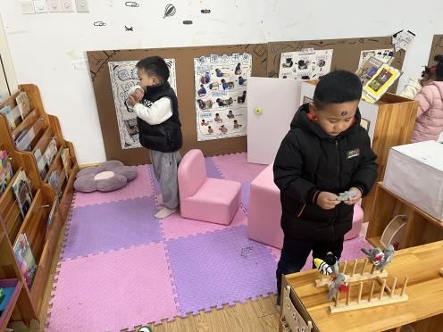
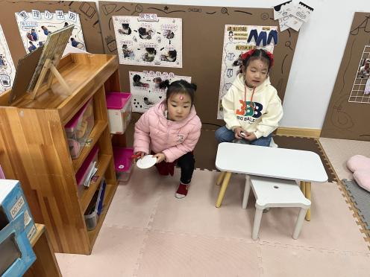
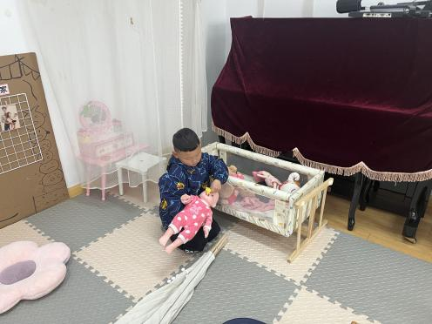
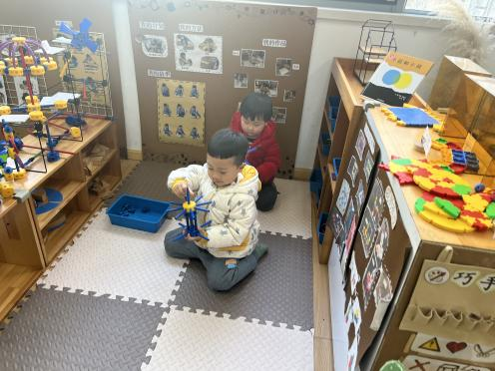
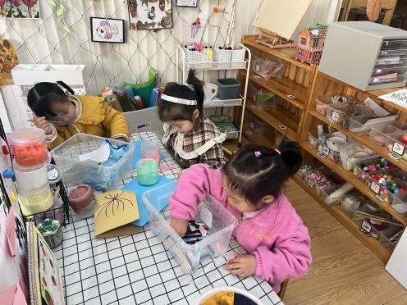
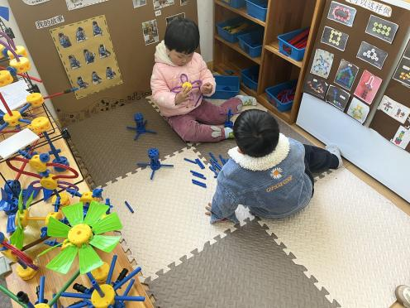
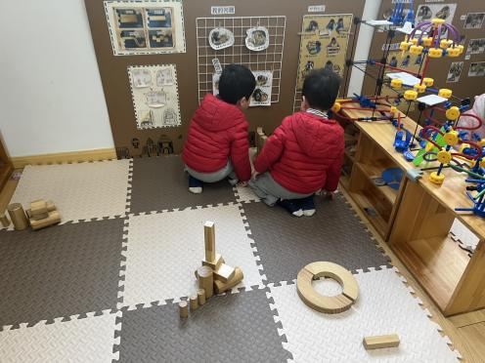
集体活动篇
1.综合活动：“明”明白白我的“心”
今天上午，我们开展了综合活动：“明”明白白我的“心” 。这是一节综合活动，幼儿通过与家人在周末调查了解了三明治，对三明治有了初步的了解。在将调查表带来幼儿园后，与同伴交流和集体交流的过程中，幼儿加深了对三明治的了解，并激发了幼儿制作三明治的兴趣。
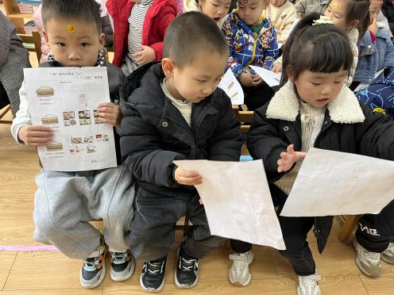
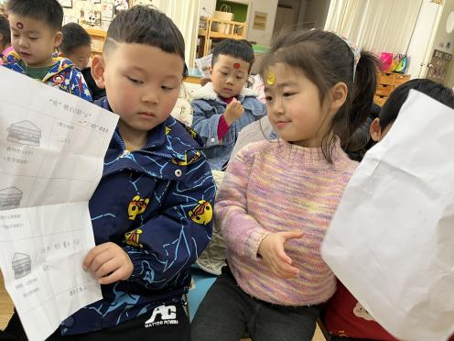
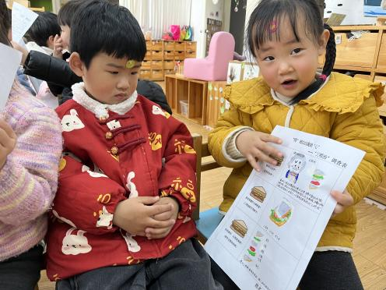

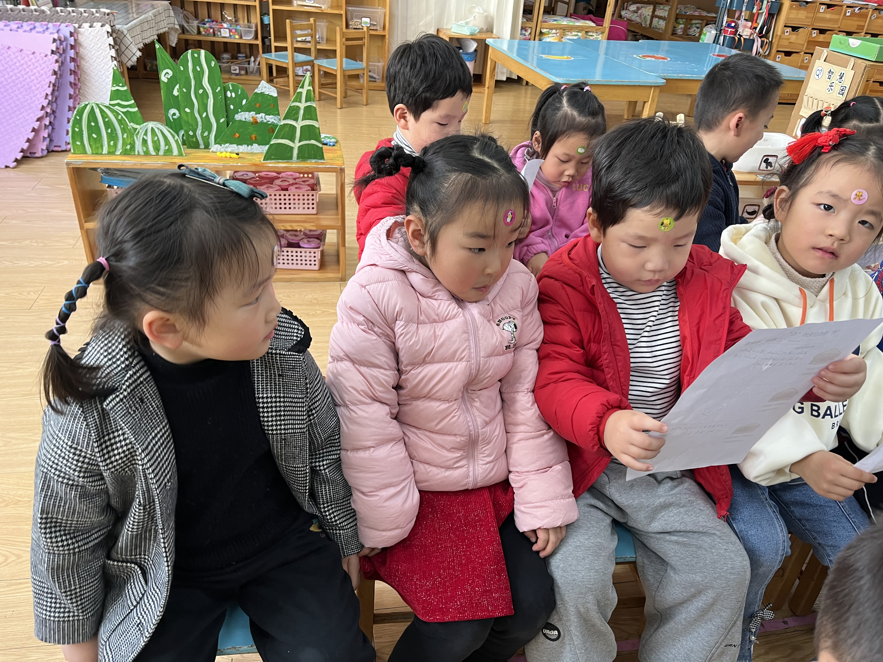
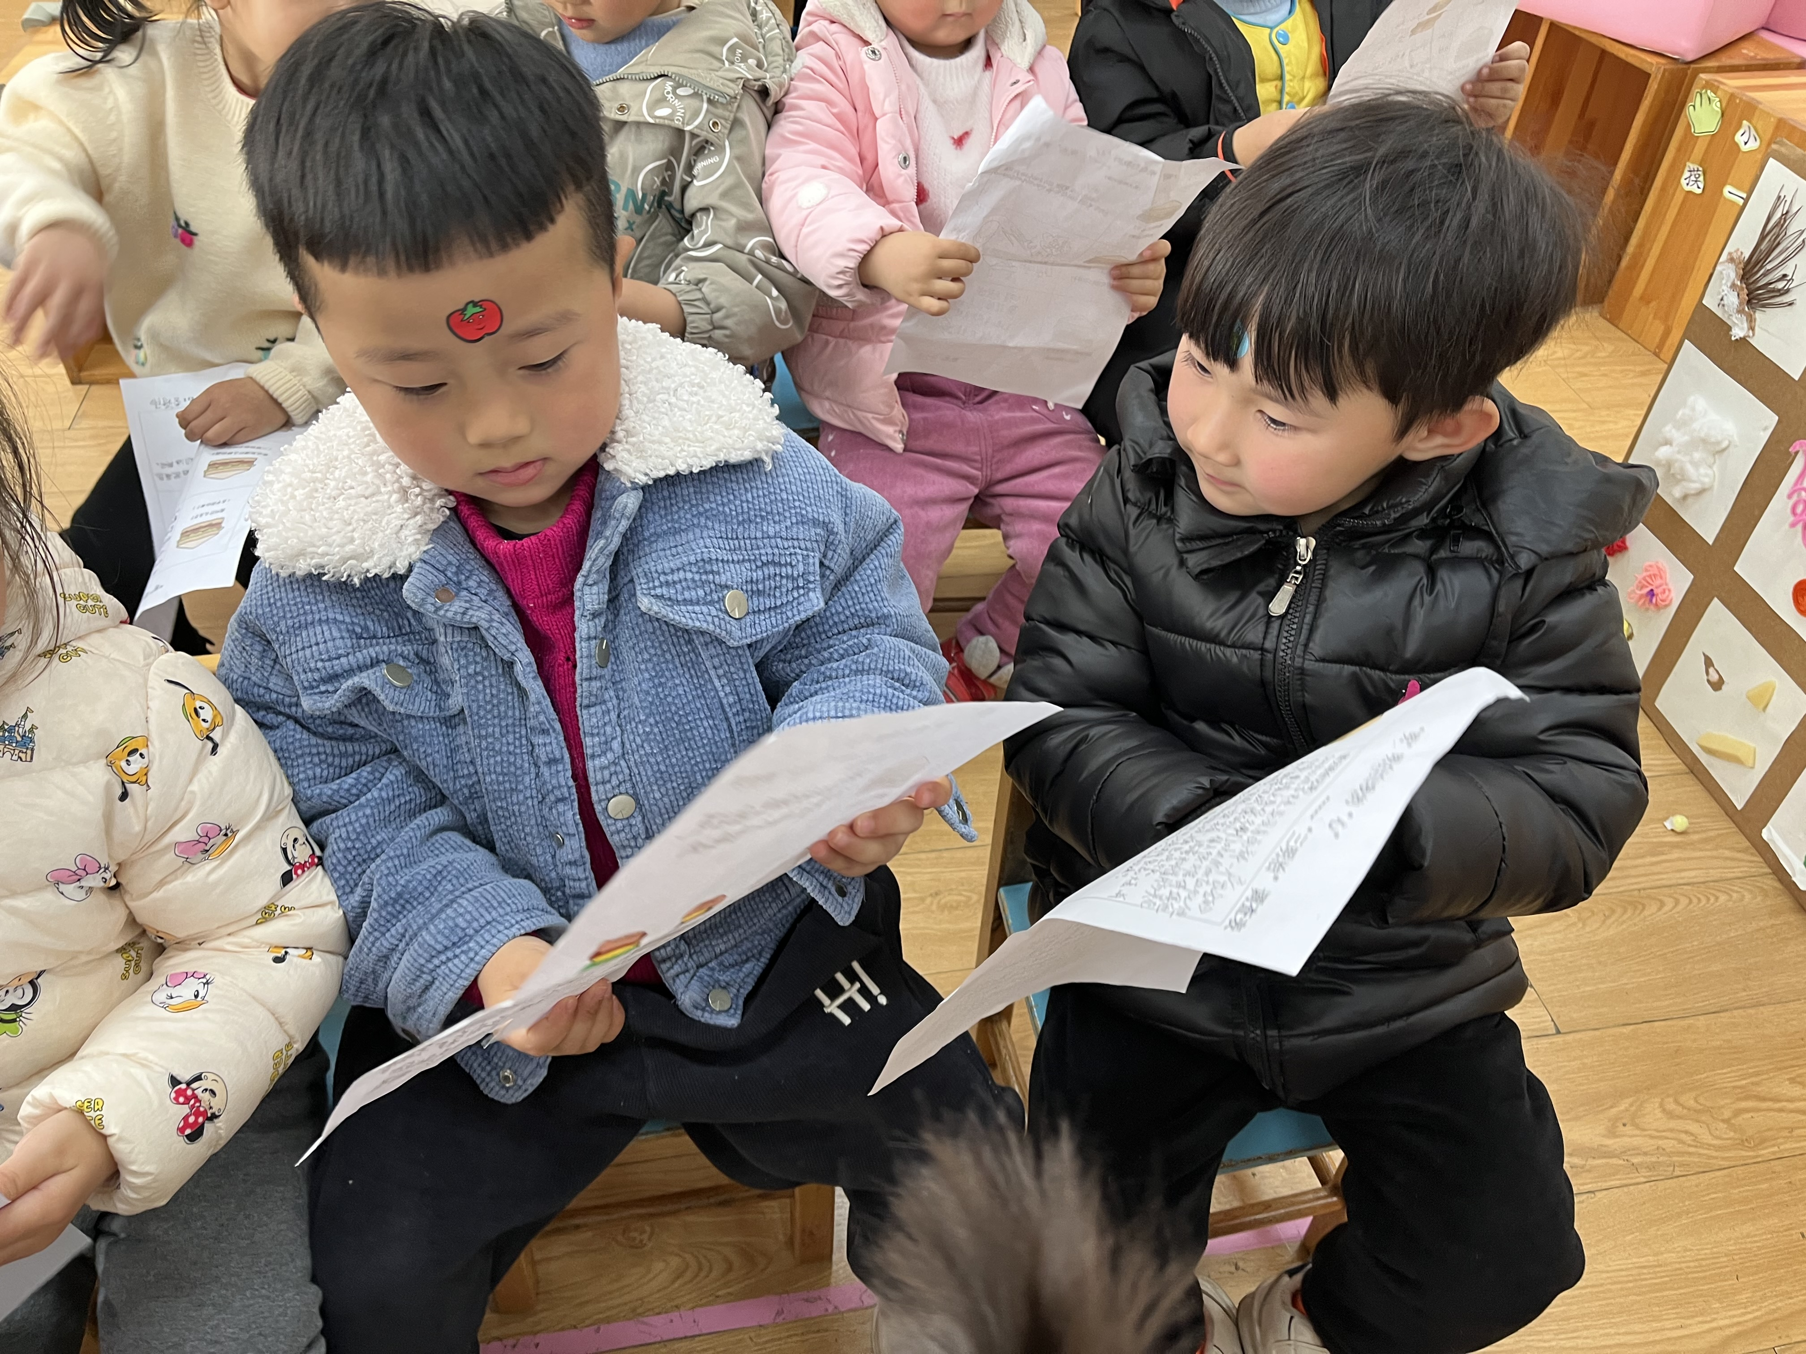
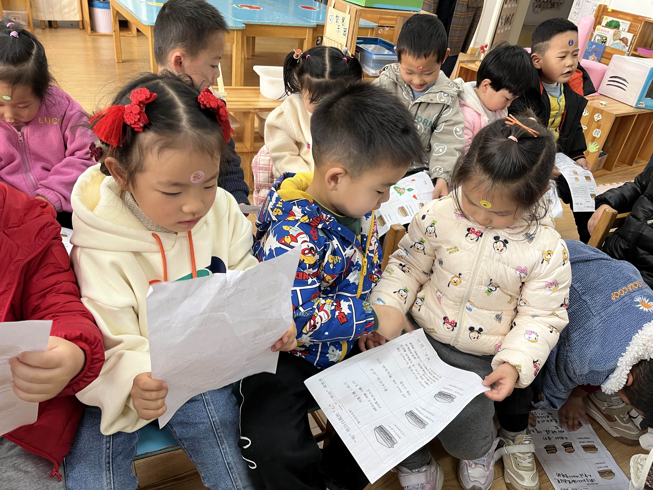
在本次活动中，愿意积极带来调查表并和同伴分享交流自己的调查结果的小朋友有：杨子宸、黄英豪、薛远憬、姜怀逸、姜怀兴、周成旭、顾书言、许烁、高语晴、刘若熙、丁趙妍、朱宸钰、龚昕苒、李诗雨、杨静宸、唐文津、雷嘉怡、张嘉辰。真棒！希望其他小朋友下次也要记得带调查表来参加我们的集体活动哦！
户外活动篇
今天户外活动我们去了跑道区比赛跑步，快来看看小朋友们的表现吧！
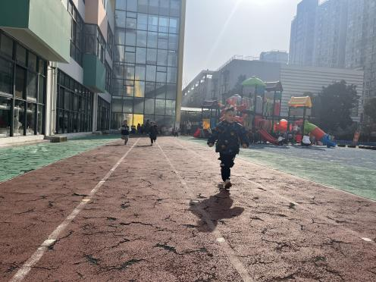
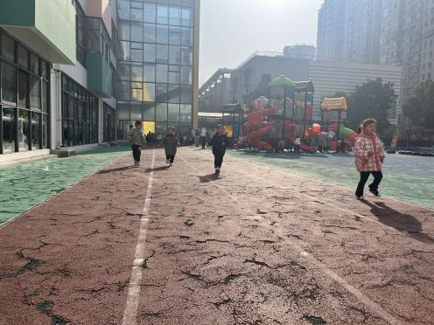
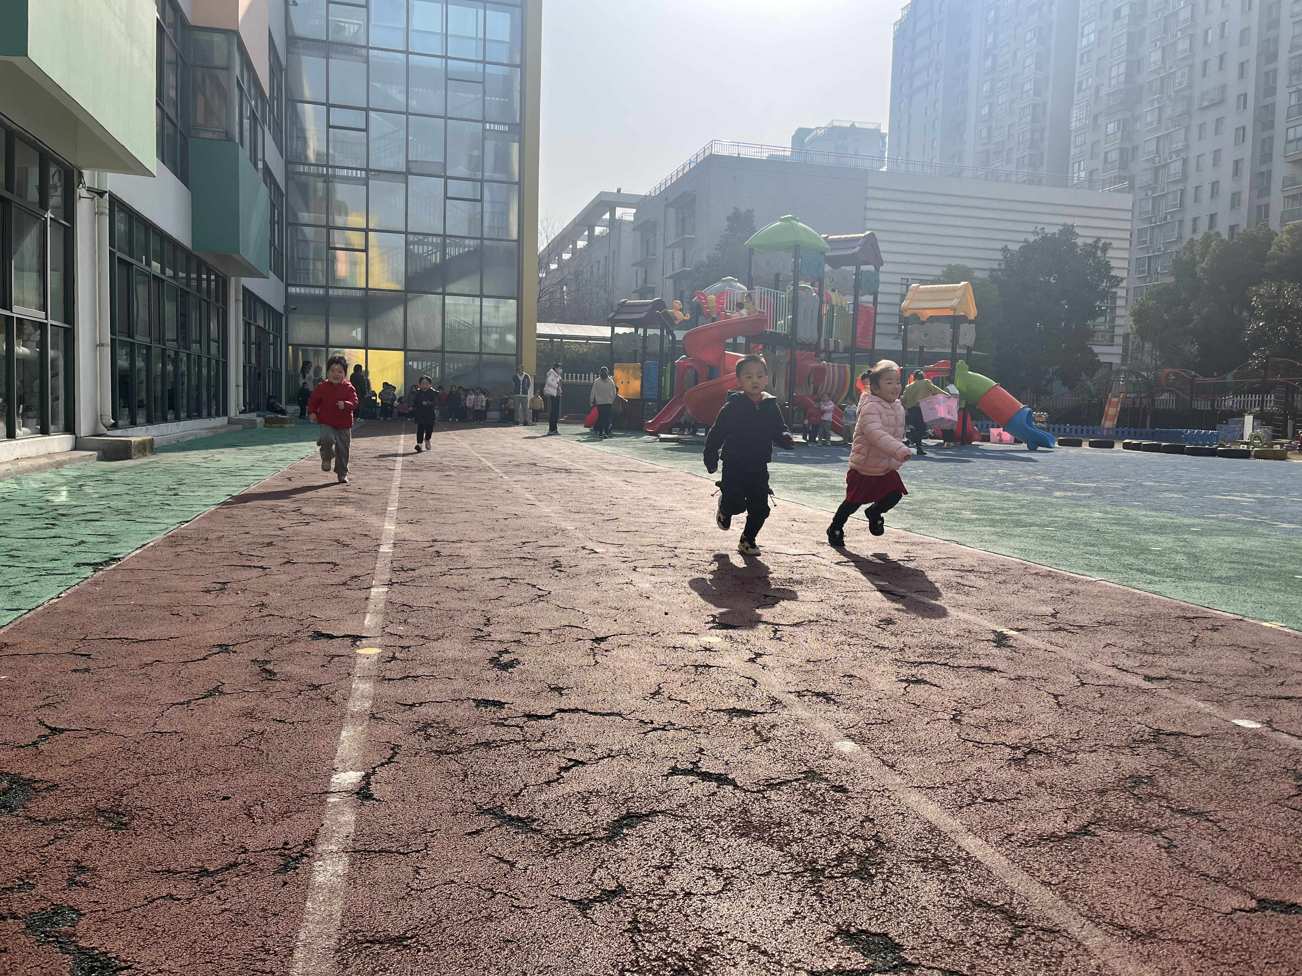
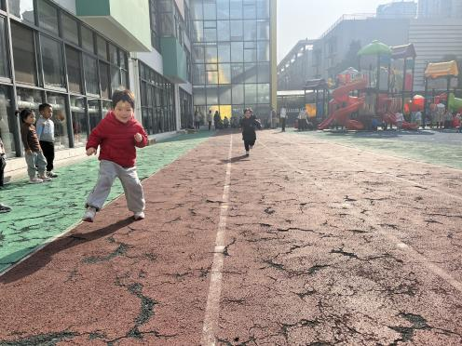
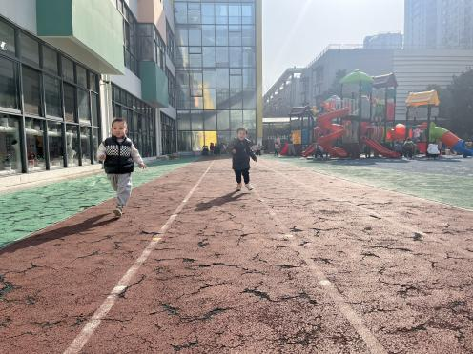
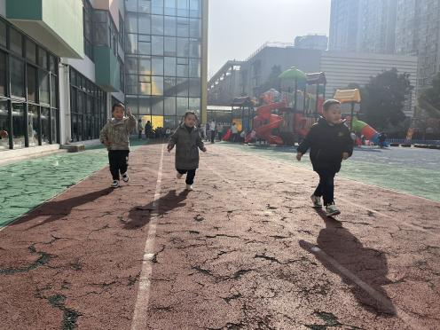
更多照片请至QQ群相册哦！

家园配合
各位家长好！
最近是各种传染病发病的高峰期，请大家注意幼儿的个人卫生并少去人群聚集的地方，以防被传染。为了班级所有的小朋友们的健康着想，若幼儿在家一旦出现有发热，呕吐等相关症状请在家休息哦。谢谢配合！
执笔人：王婳

